1.6. Разработка дизайна экранов
Для всех 8 экранов приложения из технического задания сделаны макеты в шести состояниях: данные, загрузка, пустой список, ошибка сервера, нет интернета и запрос разрешения на доступ к железу. Для главных экранов («Станция», «Наблюдатель», «Дневник») есть макеты для планшета и альбомной ориентации телефона. Данные каждого экрана показаны и в тёмной теме.
Макеты построены на дизайн-системе из практики 5: цвета, шрифты, отступы и компоненты берутся из переменных и стилей Figma.
1.6.1. Экраны из технического задания
Таблица 1 – Экраны приложения
№ | Экран (из ТЗ) | Что показывает | Телефон
01 | Привязка: Станция | QR-код и одноразовый ключ | Станция
02 | Привязка: Наблюдатель | Сканер QR-кода, ввод кода вручную | Наблюдатель
03 | Станция | Слушание микрофона, последние звуки, остановка | Станция
04 | Наблюдатель: главная | Питомец, тревога о кашле, индекс спокойствия, приёмы пищи | Наблюдатель
05 | Дневник | Графики, аномалии, список приёмов пищи, экспорт в PDF | Наблюдатель
06 | Профиль питомца | Имя, вид, возраст, вес, упитанность | Наблюдатель
07 | Фото миски и корма | Миска до и после, процент съеденного, состав корма | Наблюдатель
08 | Радионяня | Живое прослушивание Станции | Наблюдатель

1.6.2. Состояния экрана
Каждый экран показан во всех состояниях из таблицы 2. Состояние ошибки есть на каждом экране: красный блок с кнопкой «Повторить» либо баннер с кнопкой, если часть данных всё же можно показать.
Таблица 2 – Состояния экранов
Состояние | Что видит пользователь | Пример
Данные | Заполненный экран с реальными значениями | Главная с карточкой тревоги
Загрузка | Скелетоны или индикатор и пояснение | Запуск нейросети на Станции
Пустой список | Иконка, пояснение и кнопка следующего шага | «Записей пока нет» в Дневнике
Ошибка сервера | Красный значок, текст и кнопка «Повторить» | Не удалось загрузить данные
Нет интернета | Жёлтый баннер, данные из кэша, отложенная отправка | События сохраняются на телефоне
Запрос разрешения | Системный диалог: микрофон, камера или уведомления | «Разрешить CrunchAI записывать аудио?»

1.6.3. Запрос разрешения на доступ к железу
Приложение использует микрофон, камеру и уведомления. Перед первым обращением показывается объяснение, зачем нужен доступ, и три варианта ответа: «При использовании приложения», «Только в этот раз», «Не разрешать». Отказ не ломает приложение: при отказе в камере показывается ошибка привязки с кнопкой «Сканировать снова».
Таблица 3 – Разрешения и экраны
Экран | Железо / разрешение | Зачем
03 Станция | Микрофон | Распознавание звуков еды на телефоне
02 Сканирование | Камера | Чтение QR-кода
07 Фото | Камера | Снимок миски и упаковки корма
01, 04, 05, 08 | Уведомления (push) | Сообщить о кашле и долгом отсутствии у миски

1.6.4. Макеты экранов во всех состояниях
На рисунках слева направо: данные, загрузка, пустой список, ошибка сервера, нет интернета, запрос разрешения.
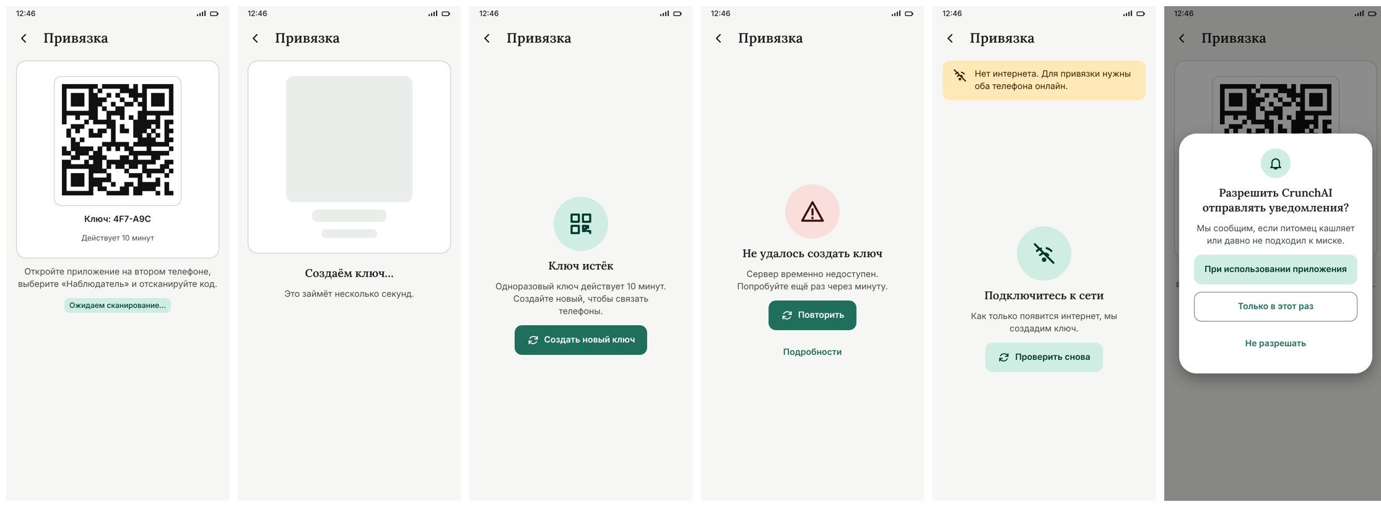
Рисунок 1 – Привязка: Станция: шесть состояний
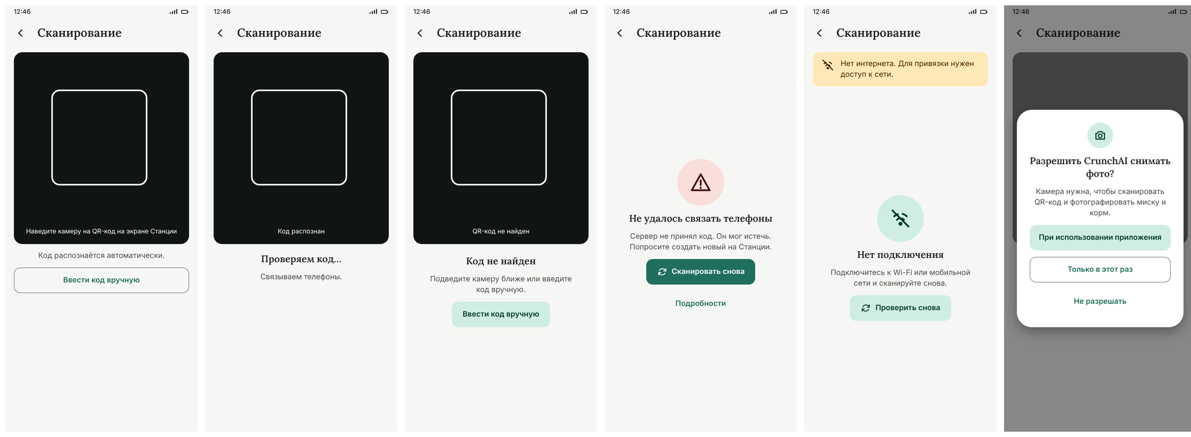
Рисунок 2 – Привязка: Наблюдатель: шесть состояний
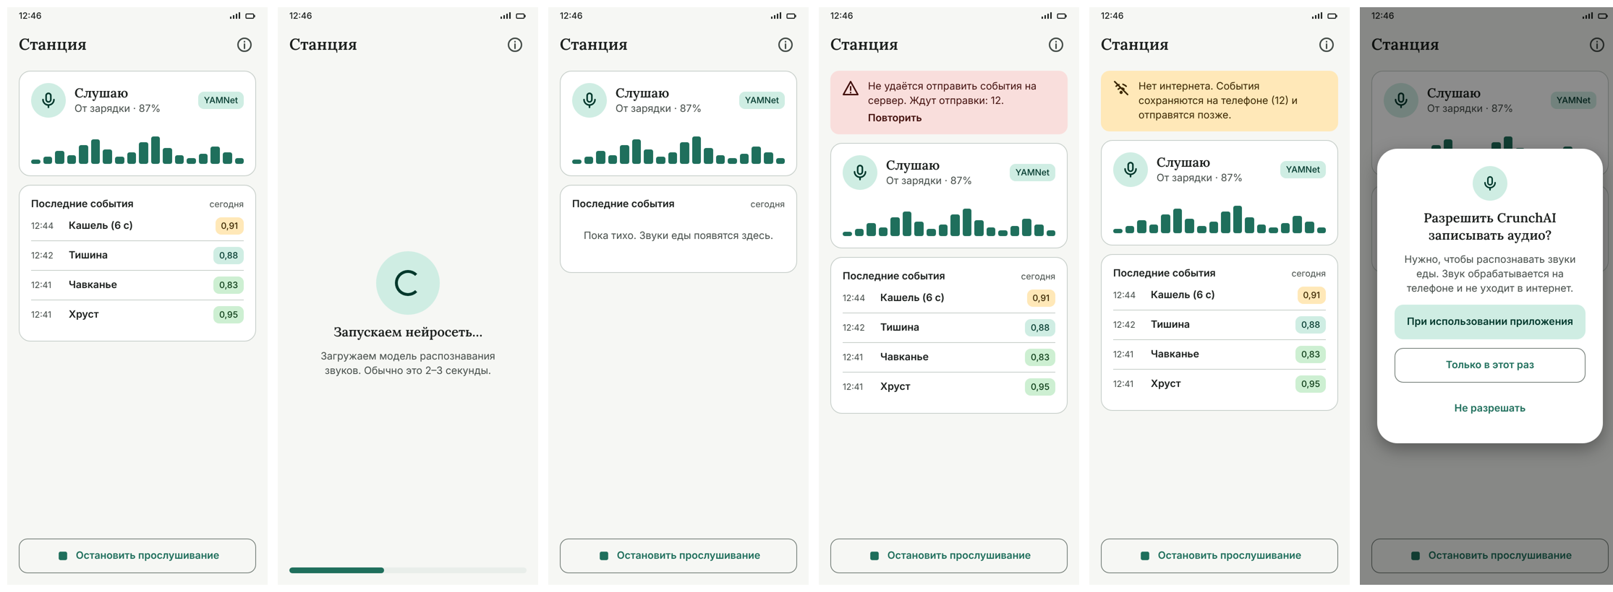
Рисунок 3 – Станция: шесть состояний
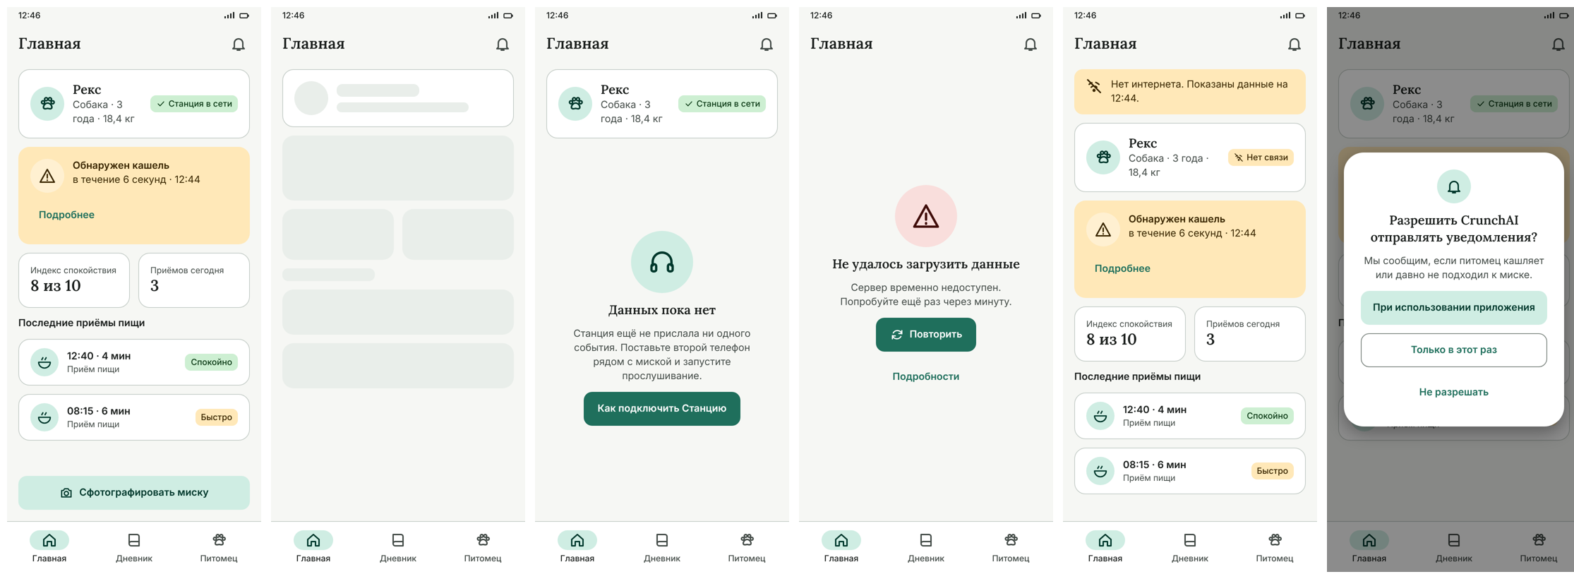
Рисунок 4 – Наблюдатель: главная: шесть состояний
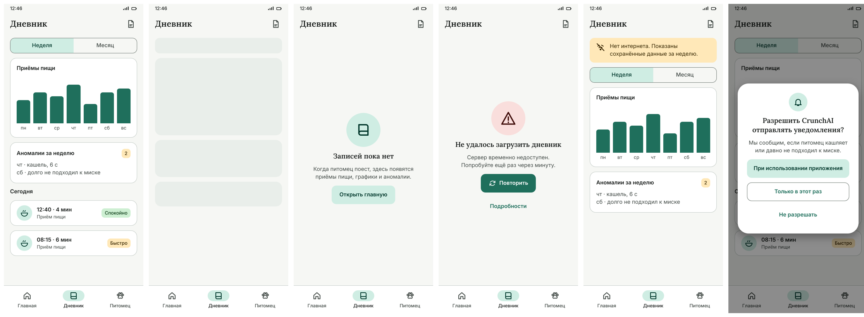
Рисунок 5 – Дневник: шесть состояний
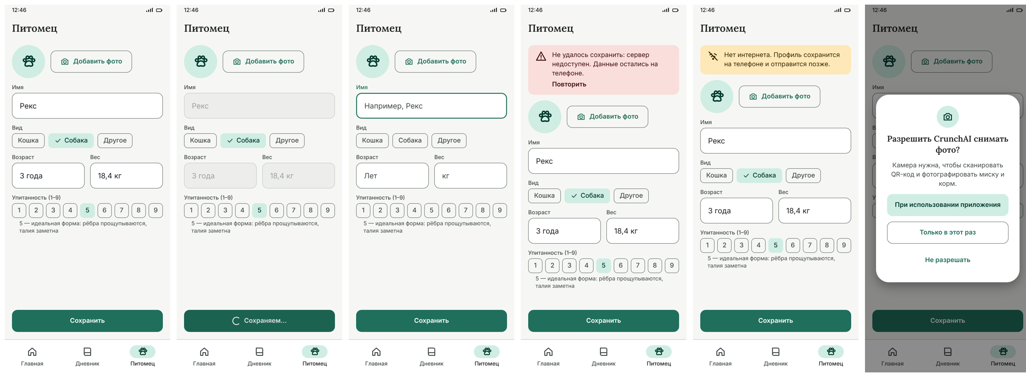
Рисунок 6 – Профиль питомца: шесть состояний
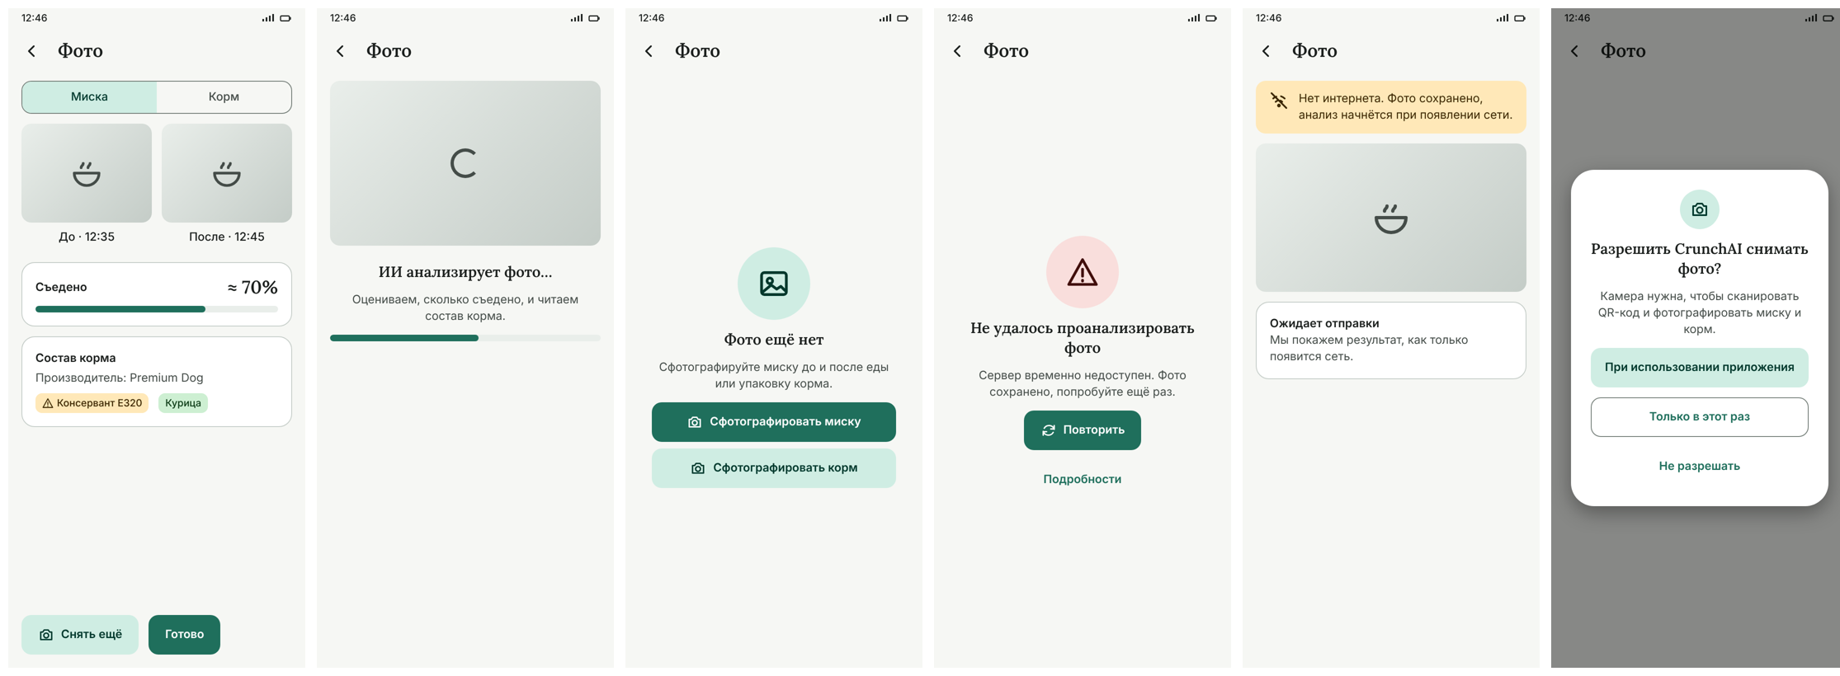
Рисунок 7 – Фото миски и корма: шесть состояний
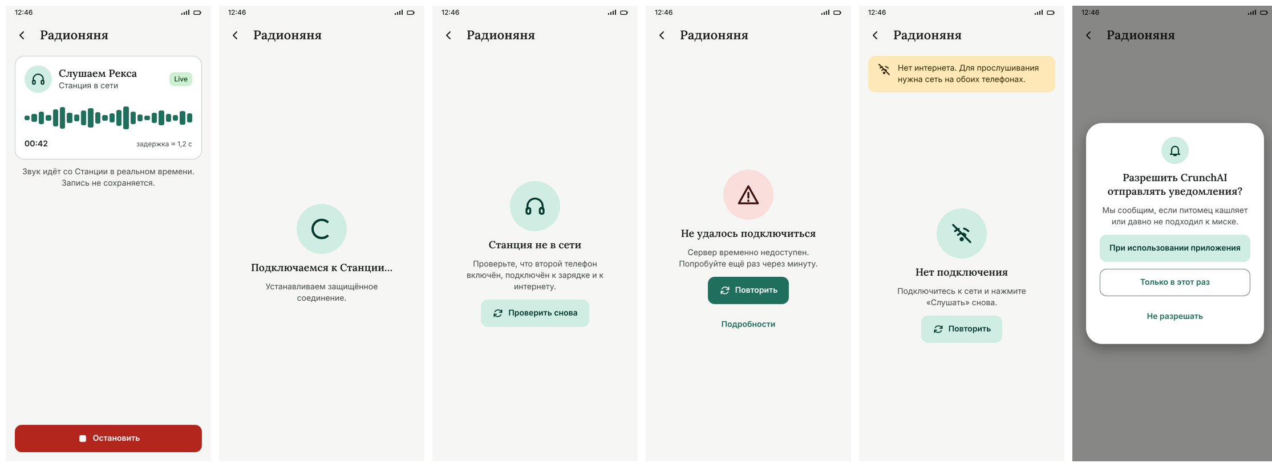
Рисунок 8 – Радионяня: шесть состояний
1.6.5.Тёмная тема
Данные каждого экрана показаны в тёмной теме. Цвета тёмной темы проверены на контраст WCAG AA в практике 5.
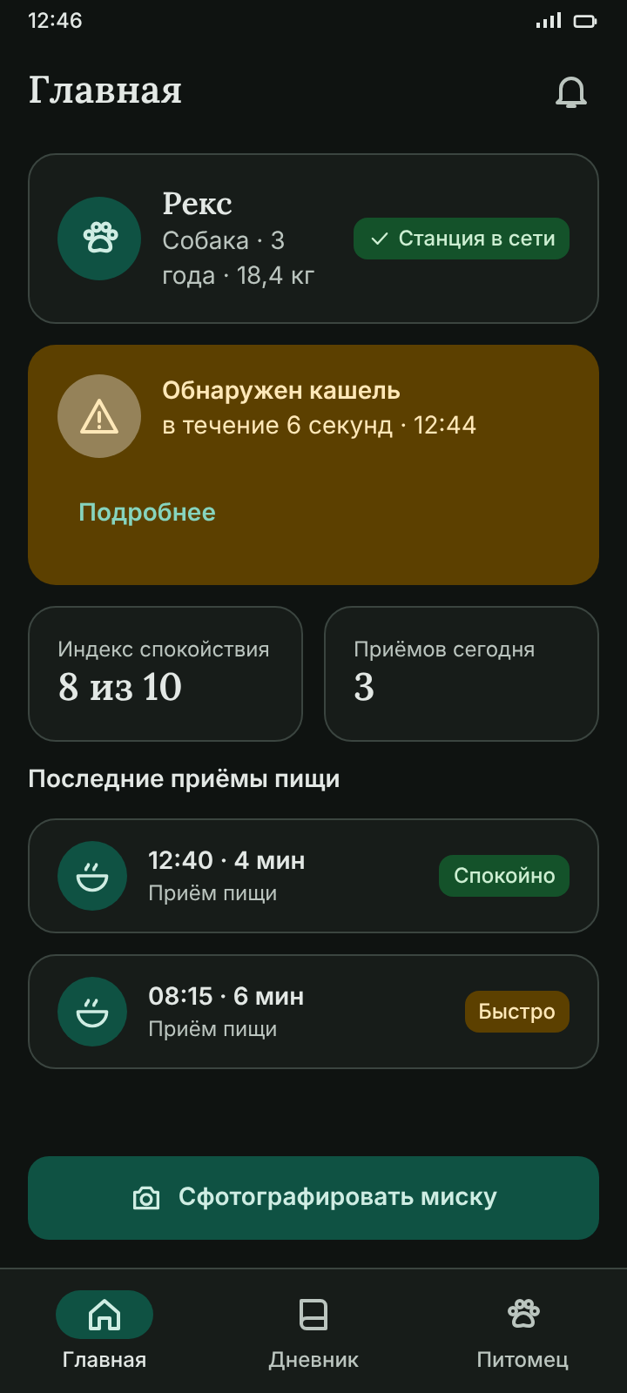
Рисунок 9 – Главная в тёмной теме
1.6.6. Планшет и альбомная ориентация
Экраны «Станция», «Наблюдатель» и «Дневник» перестроены под широкий экран: нижняя панель навигации заменена боковой, содержимое разложено в две колонки.
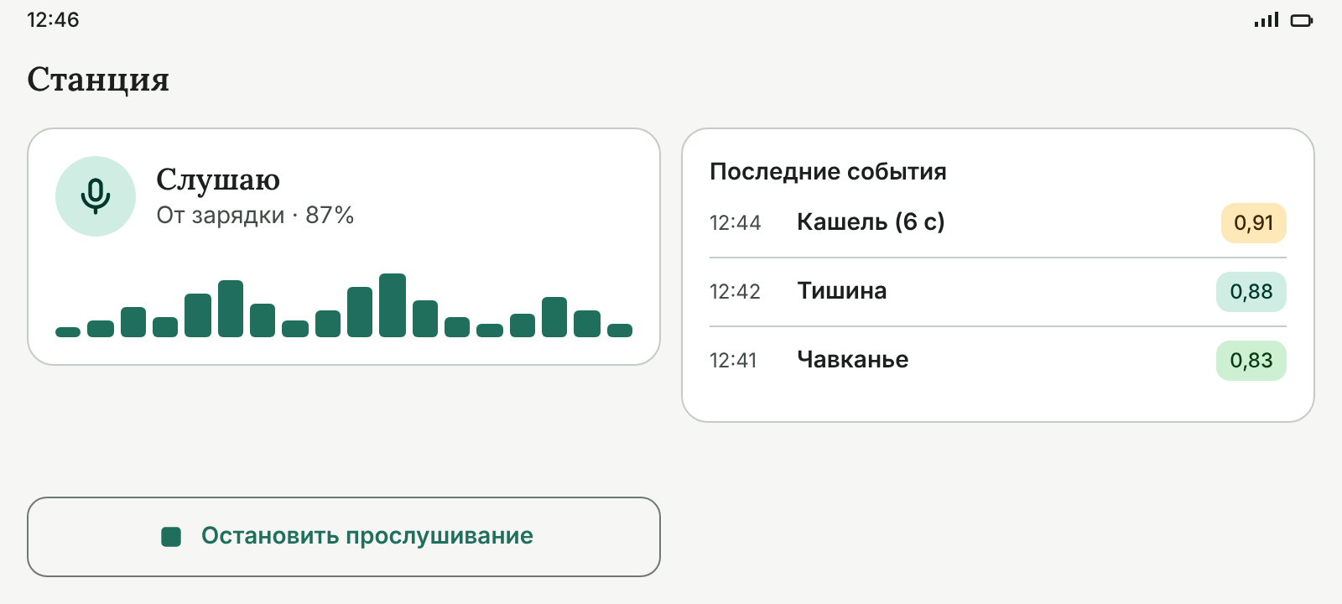
Рисунок 10 – Станция: телефон, альбомная ориентация
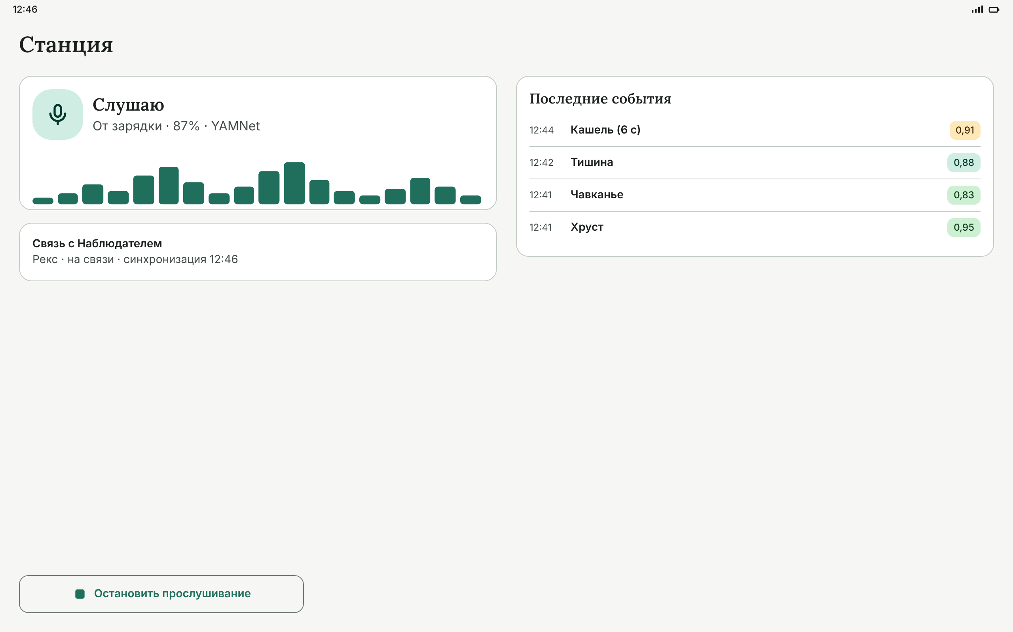
Рисунок 11 – Станция: планшет
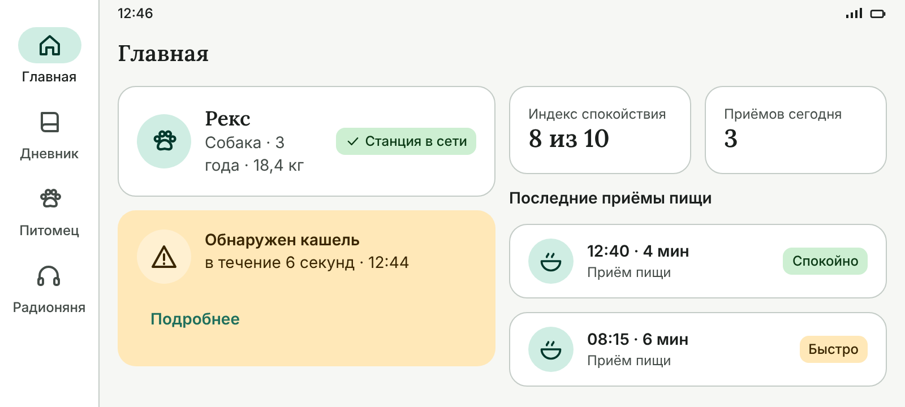
Рисунок 12 – Наблюдатель: главная: телефон, альбомная ориентация
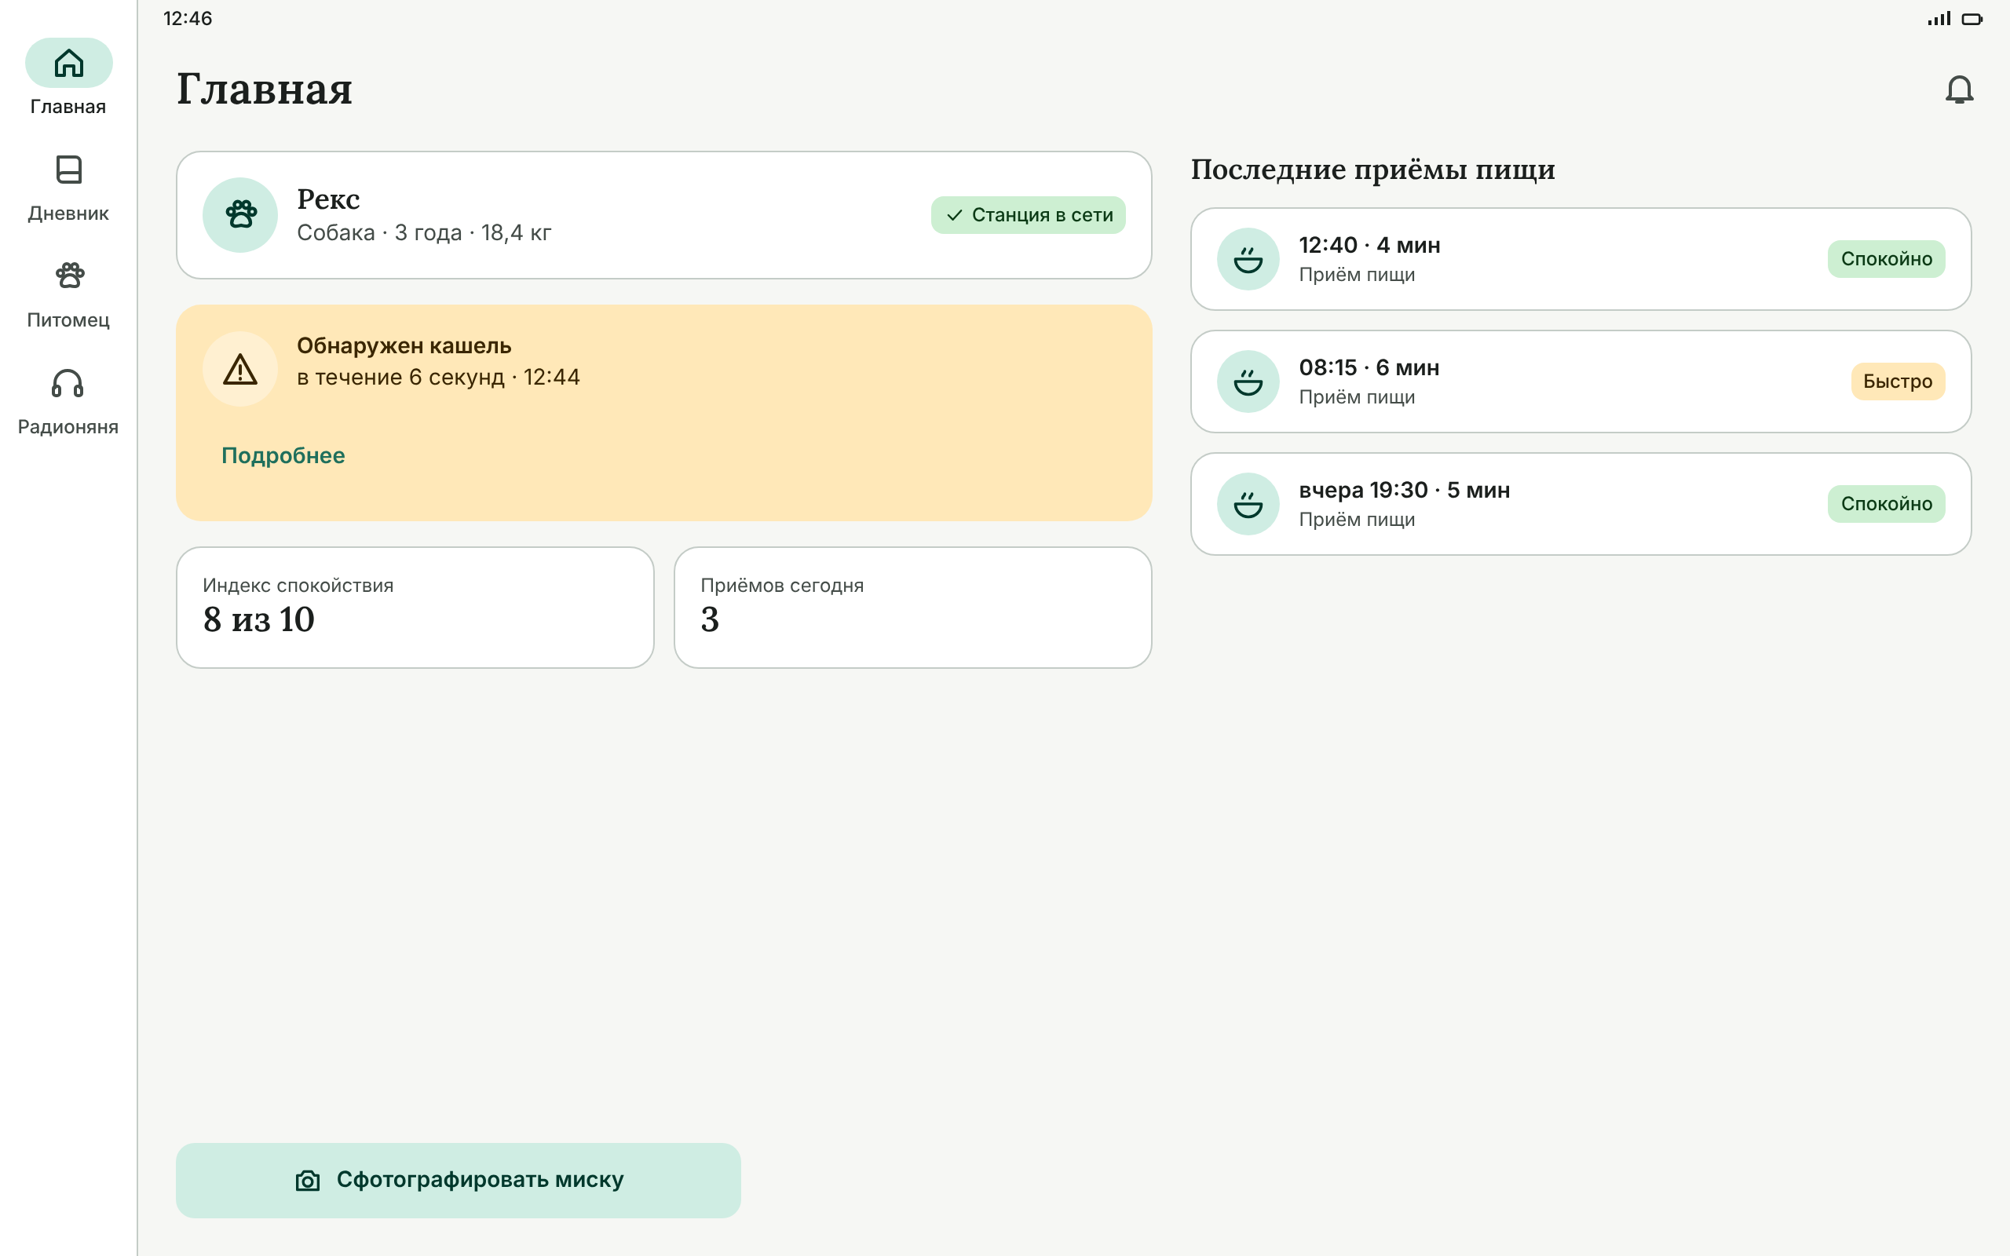
Рисунок 13 – Наблюдатель: главная: планшет
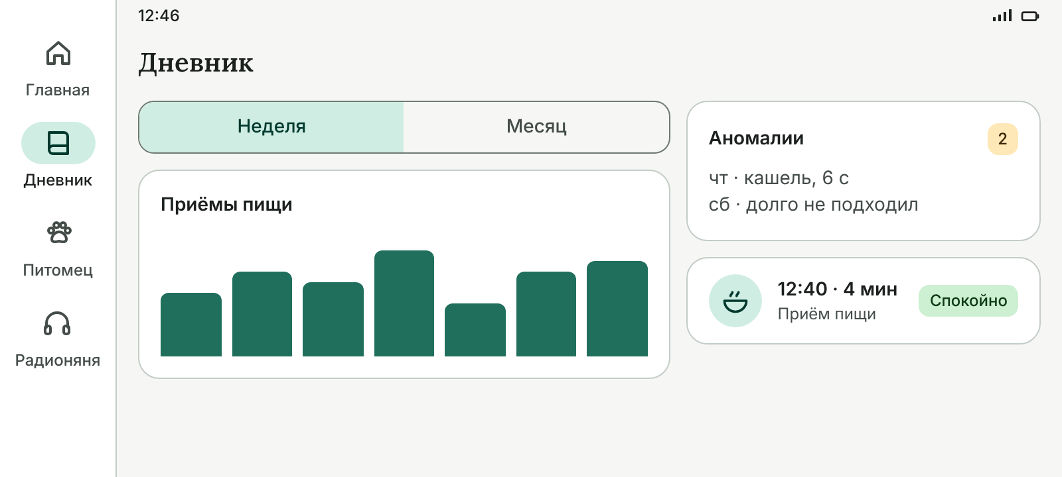
Рисунок 14 – Дневник: телефон, альбомная ориентация
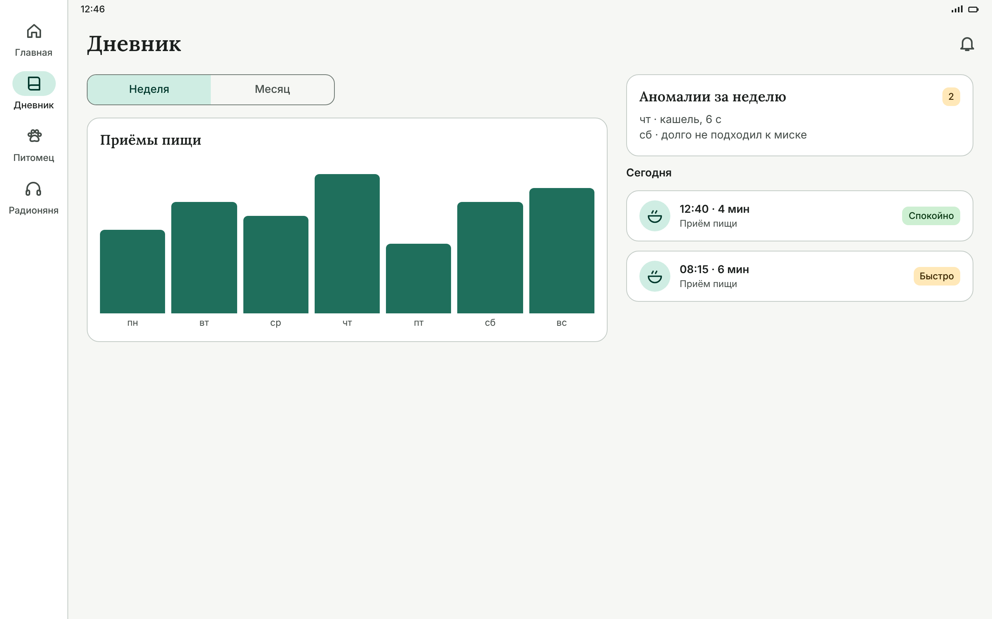
Рисунок 15 – Дневник: планшет

